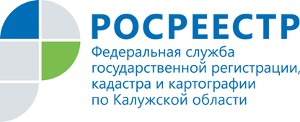

ПРЕСС-РЕЛИЗ

**Деловой завтрак в Управлении Росреестра**

**по Калужской области**

14 ноября 2017 г. в Управлении Росреестра по Калужской области состоялся деловой завтрак – первое мероприятие, проводимое в Управлении в данном формате. На деловой завтрак были приглашены профессионалы и эксперты в сфере недвижимости: риелторы и сотрудники агентств недвижимости Калужского региона, представители филиала ФГБУ «ФКП Росреестра» по Калужской области, ГБУ КО «МФЦ Калужской области».

Деловой завтрак - это возможность в неформальной обстановке обсудить самые актуальные вопросы, касающиеся вопросов постановки на кадастровый учет и регистрации прав на недвижимость, обменяться опытом, получить новые знания. Одной из ключевых тем встречи был вопрос об оказании государственных услуг Росреестра в электронном виде. Увеличение доли услуг в электронном виде предусмотрено планом мероприятий («дорожная карта») «Повышение качества государственных услуг в сфере государственного кадастрового учета недвижимого имущества и государственной регистрации прав на недвижимое имущество и сделок с ним (2013-2018 годы)», утвержденной распоряжением Правительства Российской Федерации. В рамках «дорожной карты» Росреестр выполняет комплекс мероприятий по развитию электронных сервисов. В электронном виде оказываются все наиболее востребованные услуги ведомства на портале Росреестра <https://rosreestr.ru/>, что позволяет максимально отказаться от бумажного документооборота, оптимизировать проведение учетно-регистрационных процедур Росреестра.

Далее общение продолжилось в форме свободной дискуссии. Представители агентств недвижимости обозначили ряд проблемных вопросов, возникающих в процессе сопровождения сделок, осуществляемых на рынке недвижимости. В результате обсуждения были найдены решения по ряду проблем.

Гости Управления Росреестра по Калужской области выразили надежду, что «Деловой завтрак в Росреестре» станет традиционным мероприятием.